CNAS认证机构、实验室、检验机构认可通报

发布单位：中国合格评定国家认可委员会（CNAS）秘书处
发布日期： 2016年10月31日
截至2016年10月31日，CNAS认可各类认证机构、实验室及检验机构三大门类共计十四个领域的8371家机构，其中，累计认可各类认证机构151家，认证机构领域总计556个，涉及业务范围类型10489个；累计认可实验室7774家，其中检测实验室6523家、校准实验室890家、医学实验室229家、生物安全实验室69家、标准物质生产者13家、能力验证提供者50家；累计认可检验机构446家。截至2016年10月31日，累计暂停各类机构的认可资格1281家，其中认证机构40家、实验室1210家、检验机构31家；累计撤销各类机构的认可资格592家，其中认证机构24家、实验室511家、检验机构57家；累计注销各类机构的认可资格718家，其中认证机构23家、实验室658家、检验机构37家。

认可的认证机构统计信息

截至2016年10月31日

认可领域 |  |  | 认可的  领域数量 | 业务范围类型 | 分支机构
1 | 质量管理体系（QMS）认证 |  | 103 | 2448 | 245
1 | 通讯业质量管理体系（TL9000）认证 |  | 6 | 19
1 | 工程建设施工企业质量管理体系认证 |  | 55 | 795 | 38
1 | 中国共产党基层组织质量管理体系认证 |  | 9 | 9 | 1
2 | 环境管理体系（EMS）认证 |  | 96 | 2121 | 75
3 | 职业健康安全管理体系（OHSMS）认证 |  | 91 | 2178 | 60
4 | 食品安全管理体系（FSMS）认证 |  | 33 | 100 | 19
5 | 危害分析与关键控制点（HACCP）体系认证 |  | 21 | 29
6 | 良好生产规范（GMP）认证 |  | 5 | 5
7 | 信息安全管理体系（ISMS）认证 |  | 9 | 29
8 | 能源管理体系（EnMs）认证 |  | 23 | 79
9 | 信息技术服务管理体系（ITSMS）认证 |  | 8 | 31
10 | 产品认证  (合计76家) | 常规产品认证 | 50 | 2505 | 14
10 | 产品认证  (合计76家) | 低碳产品认证 | 1 | 1
10 | 产品认证  (合计76家) | 服务认证 | 2 | 3
10 | 产品认证  (合计76家) | 良好农业规范（GAP）认证 | 15 | 50
10 | 产品认证  (合计76家) | 有机产品认证 | 21 | 60
10 | 产品认证  (合计76家) | 森林认证 | 3 | 19
11 | 软件过程及能力成熟度评估（SPCA） |  | 3 | 5
12 | 人员认证 |  | 2 | 3
认证机构总计：151 |  |  | 合计：556 | 认证机构业务范围类型  合计：10489  其中管理体系认证机构业务范围类型合计：7843 | 合计：452

暂停、撤销与注销机构认可资格统计信息

2002年7月至2016年10月31日
序号 | 机构 | 暂停 | 撤销 | 注销
1 | 认证机构 | 40 | 24 | 23
2 | 实验室 | 1210 | 511 | 658
3 | 检验机构 | 31 | 57 | 37
 | 总 计 | 1281 | 592 | 718

暂停、撤销与注销机构认可资格统计信息(2016年10月)

序号 | 机构 | 暂停 | 撤销 | 注销
1 | 认证机构 | 0 | 0 | 0
2 | 实验室 | 9 | 6 | 3
3 | 检验机构 | 0 | 0 | 0
 | 总 计 | 9 | 6 | 3

CNAS认可的认证机构认证领域分布图

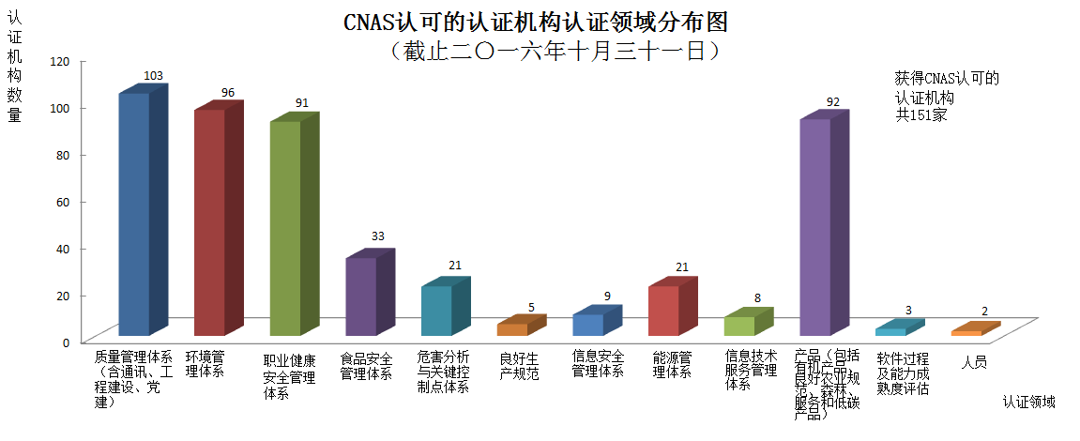

CNAS认可的认证机构地域分布图
